Муниципальное бюджетное дошкольное образовательное учреждение
детский сад №18 «Солнышко»

ПРОЕКТ

« В стране геометрическихфигур»

для детей старшего дошкольного возраста
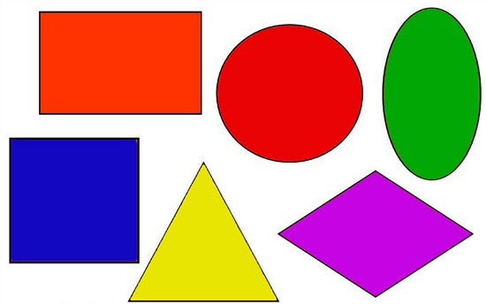

Подготовила воспитатель:
Попугай Ирина Ивановна

г. Приморско-Ахтарск
2016 год

Пояснительная записка

Вхождение детей в мир математики начинается уже в дошкольном возрасте. Они сравнивают предметы по величине, устанавливают количественные и пространственные отношения, усваивают геометрические эталоны, овладевают моделирующей деятельностью и т.д.
Знакомство с формой, величиной, пространственными ориентирами начинается у ребенка очень рано, уже с младшего дошкольного возраста. Он на каждом шагу сталкивается с тем, что нужно учитывать величину и форму предметов, правильно ориентироваться в пространстве, тогда как долго может не испытывать потребности в счете. Поэтому первостепенное значение имеют те знания, к усвоению которых ребенок наиболее предрасположен.
Форма является важным свойством окружающих предметов, она получила обобщенное отражение в геометрических фигурах. Другими словами, геометрические фигуры – это эталоны, при помощи которых можно определить форму предметов или их частей.
Знакомство детей с геометрическими фигурами следует рассматривать в двух направлениях: сенсорное восприятие форм геометрических фигур и развитие элементарных математических представлений, элементарного геометрического мышления. Направления эти различны. Ознакомление с геометрическими фигурами в плане сенсорной культуры отличается от их изучения при формировании начальных математических представлений. Однако без чувственного восприятия формы невозможен переход к ее логическому осознанию.
Сенсорное восприятие формы предмета должно быть направленно не только на то, чтобы дети определяли форму наряду с прочими признаками, но и умели, абстрагируясь, узнавать, видеть её и в других предметах.
Усвоение понятий о геометрических фигурах, как правило, не вызывает у детей трудностей. Однако, чтобы у ребенка не возникало неверного представления о геометрической фигуре как фигуре определенного внешнего вида, воспитатель должен предоставить возможность действовать с моделями геометрических фигур различной конфигурации (равносторонние, равнобедренные, прямоугольные и другие треугольники, квадраты, разного вида прямоугольники, ромбы, трапеции). Это поможет детям научиться осознанно, выделять основные признаки и по ним определять геометрическую фигуру.
В предлагаемом проекте сделан акцент на то, как педагог может помочь ребенку реализовать творческие возможности в познании окружающего, ведя его от созерцания одиночных и разрозненных фактов к пониманию закономерностей, как содействовать развитию мышления дошкольника. Для этого использовать такие методы, когда знания не даются детям в готовом виде, а постигаются ими путем самостоятельного анализа, сопоставления существенных признаков предметов и явлений, установления взаимозависимостей.

Актуальность

Актуальность темы проекта обусловлена тем, что дети дошкольного возраста проявляют спонтанный интерес к математическим категориям: количество, форма, время, пространство, величина, которые помогают им лучше ориентироваться
в вещах и ситуациях, упорядочивать и связывать их друг с другом, способствуют формированию понятий. А математика, в свою очередь, является мощным фактором интеллектуального развития ребенка, формирования его познавательных и творческих способностей. Известно и то, что от эффективности математического развития ребенка в дошкольном возрасте зависит успешность обучения математике в начальной школе.

Вид проекта: познавательно-творческий.
Сроки реализации: 2 недели.
Образовательные области:познавательное развитие;социально-коммуникативное развитие; речевое развитие;художественно-эстетическое развитие.
Участники: дети старшей группы, родители, воспитатель.

Цель проекта
Создать условия для усвоения дошкольниками геометрических форм и геометрических тел, обеспечить успешное развитие способностей и мышления детей; развитие свободной творческой личности ребёнка.

Задачи
1.Совершенствовать умения различать и называть плоские и объемные геометрические фигуры. Способствовать формированию умения применять математические знания в нестандартных практических задачах.
2.Развивать внимание, память, речь, воображение, мелкую моторику рук при различных видах продуктивной деятельности (аппликация, рисование, конструирование, лепка); развивать творческий потенциал детей средствами проектной деятельности.
Формирование познавательных интересов и познавательных действий ребенка в различных видах деятельности
3.Содействовать поддержанию интереса к математике, формированию умения трудиться в коллективе, доводить начатое дело до конца.

Этапы проекта

Подготовительный этап

1.Вовлечение родителей в проектную деятельность.
2.Пополнение развивающей среды по теме проекта.
3. Игровое упражнение «Письмо от Буратино» (конверт от Буратино с набором геометрических фигур)

4. Обсуждение с детьми темы проектной деятельности по вопросам: «Что знаем о геометрических фигурах? Что хотим узнать о них?»

Основной этап
1.Показ презентации для детей «В стране геометрии»
Рассматривание карточек и плакатов с изображением плоскостных и объемных геометрических тел.
Цель: закрепить и систематизировать знания детей о геометрических фигурах, их сходстве и различии, активизировать речь детей, развивать воображение, восприятие, зрительную память, логическое мышление.
2. Совместная работа детей и родителей: изготовить плакат с изображением предметов заданной формы для дидактического альбома «В стране геометрических фигур».
Цель: привлечь родителей в совместную работу с детьми, развитие партнерских отношений в семье.
3.Рисование и штриховка фигур по заданию воспитателя в свободной деятельности детей. Рисование геометрических фигур в предметы окружающей действительности.
Цель: развитие мелкой моторики рук, закрепить и систематизировать знания детей о геометрических фигурах.
4.Изготовление геометрических фигур разной величины и разного цвета из цветного двухстороннего картона для игры «Геометрическая мозаика».
Цель: развитие творческого потенциала детей, создание партнёрских отношений с взрослыми. Развитие мелкой моторики рук, закрепить и систематизировать знания детей о геометрических фигурах.
5.Дидактическая игра «Геометрическая мозаика».
Цель: закрепить знание цветов, геометрических фигур, умение располагать их так что бы получилось какое-либо изображение, развитие воображения.
6.Выкладывание геометрических фигур из счетных палочек на столе.
Цель: развитие творческого потенциала детей. Развитие мелкой моторики рук, закрепить и систематизировать знания детей о геометрических фигурах.
7.Игры Воскобовича «Чудо крестики»
Цель:развивать невербальное мышление (бессловесное), пространственную ориентацию, координацию движения, и мелкую моторику рук.
8. Дидактическая игра «Колумбово яйцо»
Цель: развивать умение создавать из геометрических фигур образные и сюжетные изображения
9.Деление геометрических фигур на части.
Цель: учить детей делить фигуры на равные части и называть эти части (одна из двух частей - одна вторая, одна из четырех частей –одна четвертая, одна из восьми частей - одна восьмая).
10.Игровое упражнение «Сложи картинку»из геометрических фигур.
Цель: развитие творческого потенциала детей воображения, фантазии.
11.Развивающие игры с блоками Дьенеша с использованием карт схем с заданиями: выложи картинку по образцу, выложи дорожку по кодовой схеме, найди фигуру по кодовым символам.

Цель: развитие логического мышления; умение группировать предметы, по определенным свойствам: цвету, форме, величине, толщине.
12. Игры с геометрическими фигурами.
Цель: создание положительного эмоционального фона детей, формирование интереса к познавательной деятельности, развитие логического мышления, фантазии, воображения.
13.Показ презентации с игровым содержанием « Найди геометрическую фигуру в окружающих предметах».
Цель:закрепить знание геометрических фигур, развивать наблюдательность и внимание, умение видеть в окружающих предметах определенные геометрические фигуры.

Итоговый этап
1.Оформление картотеки дидактических таблиц «На что похожи фигуры»
2. Беседа «Что нового мы узнали о геометрических фигурах». Затем составляется коллективное письмо Буратино о геометрических фигурах, и о том в какие игры с ними можно играть.

Результат проекта
В ходе реализации проекта удалось создать положительный эмоциональный фон, вызвать интерес к познавательной и мыслительной деятельности детей. Систематизированы и расширены знания детей о геометрических фигурах увлекательным способом- методом проектирования. Дети проявляли в работе самостоятельность, активность, инициативность, творчество.
Закончился проект обсуждением с детьми того, что нового они узнали, чему научились, что сделали своими руками. Итог проекта – письмо Буратино от детей, в котором дети рассказали Буратино все, что они узнали про геометрические фигуры: какие бывают фигуры, для чего они нужны, где их можно встретить, и в какие игры можно с ними играть
С результатами проекта также были познакомлены родители детей.

Список литературы:
1.Михайлова З. А. , Иоффе Э. Н. Математика от трех до семи: учебно-методическое пособие для воспитателей детских садов. - СПб. : Детство-пресс, 2003 г.
2.А. Симановский «Развитие пространственного мышления ребёнка»
3.Михайлова З. А. Игровые ситуации для детей дошкольного возраста, методическое пособие для педагогов.
4.Б.П. Никитин Ступеньки творчества или развивающие игры
5. Ш.А. Амоношвили «Здравствуйте, дети!»
6.В.П. Новикова «Математика в детском саду».
7.Интернет-ресурсы:
hsportal.ru/detskiy-sad

ПРИЛОЖЕНИЕ
Выкладывание геометрических фигур
из счетных палочек

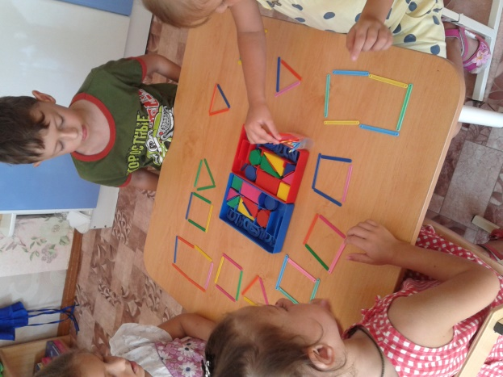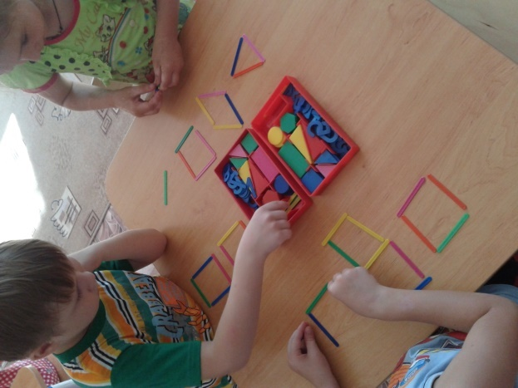

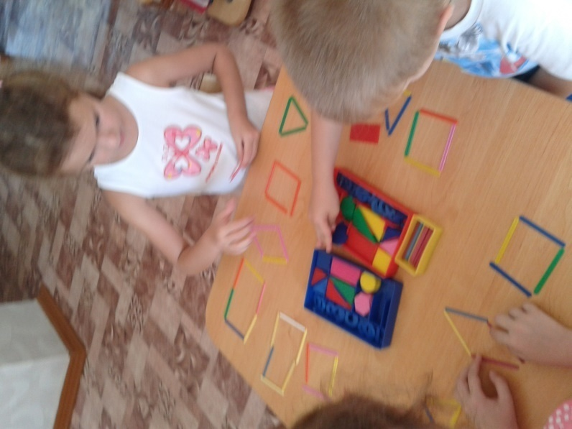

Игры на создание из геометрических фигур образных и сюжетных изображений.

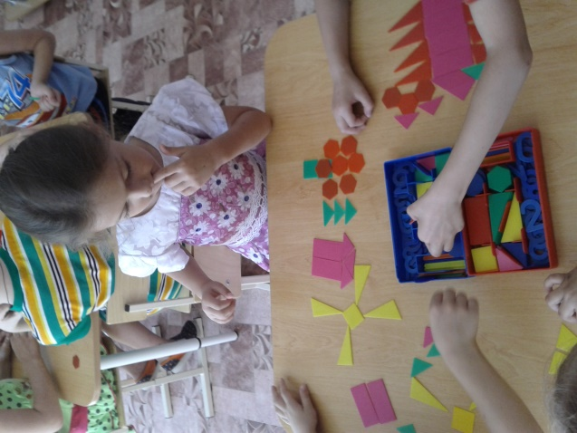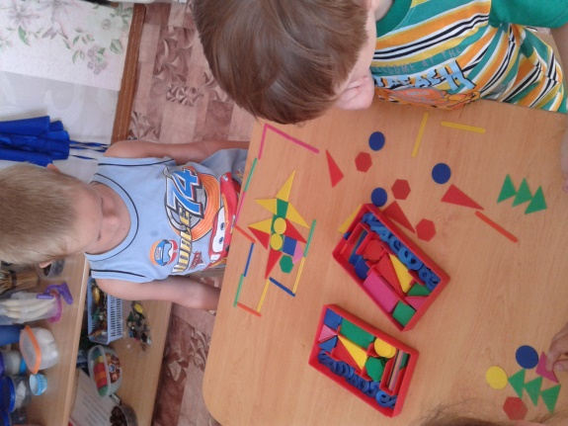

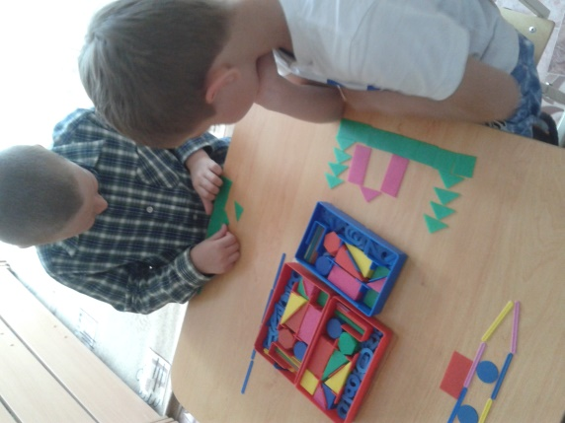

Игры с блоками Дьенеша.

